Осторожно: тонкий лед!

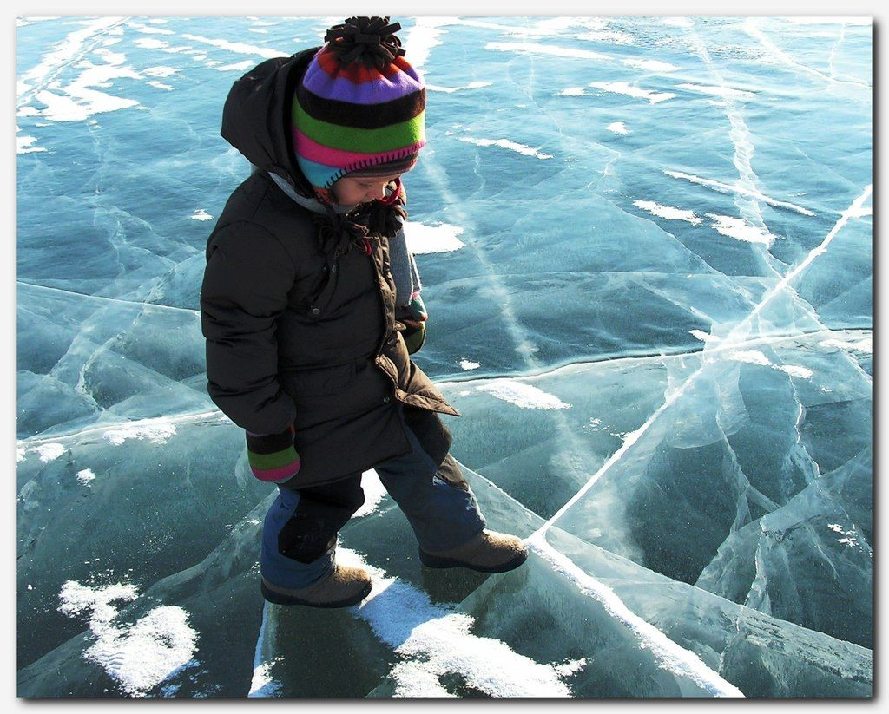

Осень. Первые морозы. Скоро вся поверхность водоемов покроется молодым льдом. Дети с нетерпением ждут начала зимы и становления льда на реках и озерах. Самые нетерпеливые из них выбираются на неокрепший лёд, подвергая при этом свою жизнь и здоровье серьезной опасности. Ведь данный лед не имеет достаточной прочности и не способен выдерживать даже незначительные нагрузки.
К сожалению, примеров трагических случаев в крае предостаточно. Так, в ноябре 2015 года в Рубцовском районе пятеро детей вышли играть на неокрепший лед озера. В результате мальчик 9 лет погиб, провалившись под лед.
В том же году на реке в Первомайском районе в результате провала под неокрепший лед утонули двое рыбаков.

Уважаемые жители и гости Рубцовского района!
Администрация района напоминает, что и в осенний период на воде в период становления ледяного покрова, чтобы избежать несчастных случаев, нужно быть осторожными и внимательными, не забывать элементарные правила безопасного поведения, помнить о мерах по оказанию помощи терпящим бедствие и уметь их правильно применять.

Элементарные правила поведения на льду:
Безопасным для человека считается лед толщиной не менее 10 сантиметров в пресной воде и 15 сантиметров в соленой.
- особую осторожность нужно проявлять, когда лед покроется толстым слоем снега, перекрыв доступ холода ко льду;
- выходя на лед, необходимо одеть легкую и теплую одежду, не стесняющую движение, а также обувь, без особых усилий снимающуюся с ног, и два полиэтиленовых пакета;
- возьмите с собой снаряжение: 2-3 метровый шест; веревку (не менее 15-25 метров); «спасалки» - это устройства, похожие на толстое шило и висящие на груди. Воткнув их в лёд, можно подтянуться и выбраться из воды;
- помните, что места для перехода и организованного отдыха специально обозначаются и постоянно контролируются, здесь ведется наблюдение за прочностью льда, а в случае возникновения опасности - переход по льду закрывается;
- безопаснее всего выходить на берег и спускаться к воде в местах, где лед виден и не покрыт снегом;
- идти лучше по уже протоптанным дорожкам;
- не выходите на лед в одиночку. Ходить лучше компанией по 2-3 человека; не ходите и не катайтесь на льду в незнакомых местах, особенно в ночное время;
- если вы передвигаетесь группой, то двигаться нужно друг за другом, сохраняя интервал не менее 5–6 метров, и быть готовым оказать помощь товарищу;
- при перевозке небольших грузов, их следует класть на сани или брусья с большой площадью опоры на лед, чтобы избежать провала;
- внимательно слушайте и следите за тем, как ведет себя лед;
- не приближайтесь к тем местам, где растут деревья, кусты, камыш, торчат коряги, где ручьи впадают в реки, происходит сброс теплых вод с промышленных предприятий. Одно неосторожное движение - и можно провалиться под лед;
- не следует ходить рядом с трещинами или по участку льда, отделенному от основного массива несколькими трещинами;
- необходимо быстро покинуть опасное место, если из пробитой лунки начинает бить фонтаном вода;
- если температура воздуха выше 0 градусов держится более 3 дней, то прочность льда снижается на 25%.
Строгое соблюдение мер предосторожности на льду – главное условие предотвращения несчастных случаев во время игр и катания на льду!

Что делать, если Вы провалились и оказались в холодной воде:
- не паникуйте, не делайте резких движений, дышите как можно глубже и медленнее;
- раскиньте руки в стороны и постарайтесь зацепиться за кромку льда, предав телу горизонтальное положение по направлению течения;
- попытайтесь осторожно налечь грудью на край льда и забросить одну, а потом и другую ноги на лед;
- выбравшись из полыньи, откатывайтесь, а затем ползите в ту сторону, откуда шли: ведь лед здесь уже проверен на прочность.

Если нужна ваша помощь:
- сообщите пострадавшему криком, что идете на помощь, - это придаст ему силы, уверенность и надежду;
- к пострадавшему надо приближаться лежа с раскинутыми в стороны руками и ногами, нельзя подходить к нему стоя из-за опасности самому попасть в беду;
- если беда произошла недалеко от берега, и пострадавший способен к активным действиям, ему нужно бросить веревку, шарф, подать длинную палку, доску, лестницу.

Родители и педагоги!
Не допускайте детей к водоемам без надзора взрослых, особенно во время ледостава; предупредите их об опасности нахождения на первом неокрепшем льду. Расскажите детям о правилах поведения на воде в осенне-зимний период, запрещайте им шалить у воды, пресекайте лихачество. Тонкий лед, холодная вода, быстрое течение грозят гибелью.

Помните! Соблюдение правил поведения на водных объектах - залог Вашей безопасности, безопасности Ваших родных и близких!

В разделе портала «Защита населения и территории от ЧС» размещены памятки по оказанию помощи при утоплении и правилам безопасного поведения на воде.

Отдел по делам ГО ЧС и мобилизационной
работе Администрации района

